新北市立溪崑國民中學114學年度第二學期第一次定期評量 社會科 試題卷
七年級 班 座號 姓名
每題2.5分共40題
【地理】
1、某年的內政部統計：「臺灣每八名新生兒就有一名是外籍配偶的子女。」請問：這個新生兒應列入影響臺灣人口成長的何種數值？
(A)自然增加 (B)社會增加 (C)國內遷移 (D)國際遷移。
2、影響人口遷移的因素可以分為「推力」和「拉力」，圖(一)為鄉村與都市之間的推、拉力示意圖，下列敘述何者最符合「甲」的情形？
(A)琪琪從高房價的臺北搬到桃園青埔 (B)新北板橋的小玉搬到空氣佳的南投
(C)住臺東大武的小花搬到臺北找工作 (D)臺中的小天退休後移居悠閒的宜蘭。
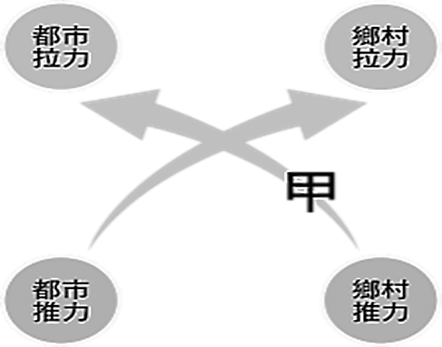
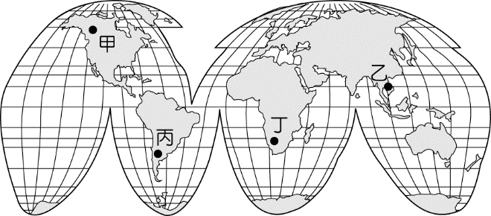
圖(一)
圖(二)

3、人口紅利是指一個國家在人口轉型過程中，因生育率下降，使得勞動年齡人口（15-64歲）佔總人口比例上升，而撫養負擔（幼年與老年）相對較輕的黃金時期，主要集中在印度、印尼、越南等。臺灣在經濟轉型的過程中，面臨傳統產業勞力嚴重短缺的問題。根據上述內容，此時臺灣多從圖(二)何處引進移工，以彌補勞力的短缺？
(A)甲 (B)乙 (C)丙 (D)丁。
4、根據報導，桃園市政府提出以下文化政策：「打造木藝生態博物館，呈現閩南文化元素；籌設市立美術館及圖書總館，藏書主題多元豐富；打造世界客家音樂中心；建立16族原民文化館，讓各地民眾可到桃園欣賞原住民文化；同時將桃園觀光資源以四國語言編纂，歡迎新住民假日來訪；保存眷村文化，讓馬祖新村成為全國第一座通過容積移轉完整保留的眷村文化基地，並作為文創中心及影視協拍基地。除了硬體建設外，舉辦一系列相關活動，包括閩南文化節、客家文化節、四國節慶活動、原住民聯合豐年祭、眷村文化節等。」由上文可知，該政策最符合下列哪一個精神？
(A)發揚傳統民俗文化 (B)保存先民文化智慧
(C)增加國人休閒活動 (D)尊重多元文化特色。
5、中國於1980年代實施一胎化政策，導致新生兒的男生人數較女生人數多。
請問：此時期的中國「新生兒性別比」為下列何者？
(A)性別比 < 100 (B)性別比 > 100
(C)性別比＝100 (D)性別比無變化。
6、為擴大對育兒家庭支持（調高托育補助），政府於113年起提出「0–6歲國家一起養」政策，針對未來的人口問題提出新制育兒政策，請問：上述政策主要是為了因應何種人口結構特色所提出的？
(A) 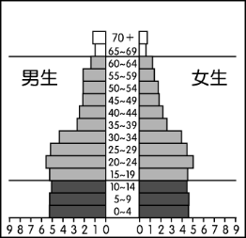 (B) 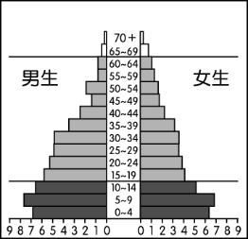 (C) 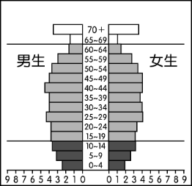 (D)
7、表(一)為四個國家的出生率與死亡率資料，哪一個國家的自然增加率較高？
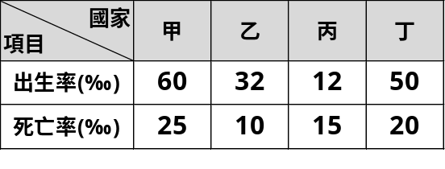
表(一)
(A)甲 (B)乙
(C)丙 (D)丁 。
8、臺灣人口政策的口號由「兩個孩子恰恰好，一個不嫌少」轉變為「兩個孩子很幸福，三個孩子更熱鬧」。
下列何者最能用來說明上述口號轉變的原因？
表(二)
 | 面積(平方公里) | 人口數量(千人)
甲區 | 6 | 11
乙區 | 20 | 14
丙區 | 29 | 14
丁區 | 30 | 60

(A)死亡率上降 (B)社會增加率下升
(C)出生率上升 (D)自然增加率下降。
9、影響一地人口密度的因素為面積與人口數，表(二)分別為甲、乙、丙、丁四個地區的面積與人口數的資料。
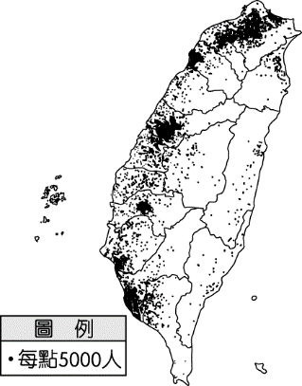
請問：根據表(二)資料，下列哪一地區的人口密度最低？
圖(三)
(A)甲區 (B)乙區 (C)丙區 (D)丁區。
10、圖(三)為臺灣人口分布點圖，點點愈多代表人口密度愈高。由圖中資訊判斷，臺灣人口分布不具有何種特色？
(A)西部因開發較早，故人口分布較東部密集
(B)東部地區的人口分布，主要集中在山地地區
(C)六都因提供較多工作機會，故人口密度較高
(D)西部產業發展養活眾多人口，故人口密度較高。
11、下列有關扶養比的敘述，何者正確？
(A)扶養比愈低，代表老年人口愈多，壯年負擔愈高 (B)扶養比愈低，代表老年人口愈少，壯年負擔愈低
(C)扶養比愈低，代表壯年人口愈多，壯年負擔愈低 (D)扶養比愈低，代表壯年人口愈少，壯年負擔愈高。
12、圖(四)是臺灣1950～2045年的扶養比趨勢統計圖，可看出1960年與2040年的扶養比皆有偏高的現象。請問成因分別為何？
(A)1960年：幼年人口比例高、2040年：老年人口比例高
(B)1960年：老年人口比例高、2040年：幼年人口比例高
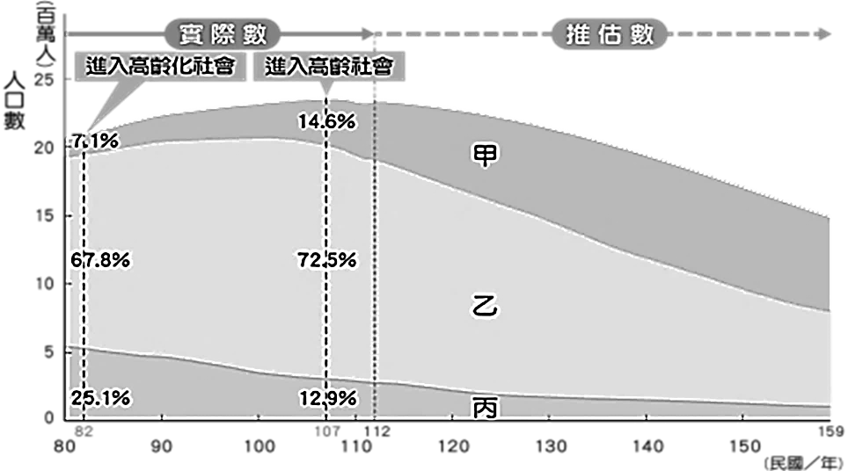
(C)1960年：幼年人口比例低、2040年：老年人口比例低
圖(五)
112
107
82
(D)1960年：老年人口比例低、2040年：幼年人口比例低。
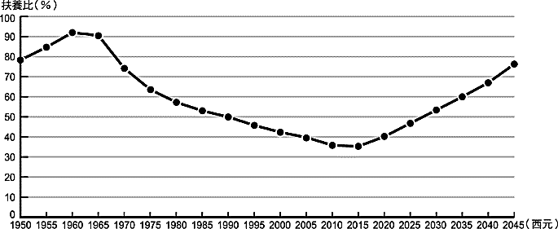
圖(四)

13、依據人口年齡組成，通常可分為幼年、壯年及老年三個階段。圖(五)顯示臺灣在不同時期，這三個年齡階段人口占總人口的數量及比例變化。通常判斷人口組成時，將圖(五)中的哪一個年齡結構的人口稱為「人力資源」？
(A)甲 (B)乙 (C)丙 (D)以上皆是。
14、根據圖(五)資訊判斷民國110年之後的人口變動比例，目前政府應推動下列何項政策，以因應未來的人口結構變化？
(A)獎勵民眾晚婚 (B)增設幼教機構 (C)鼓勵民眾出國就業 (D)增加老年人社交場所。
【歷史】
15、有臺灣「現代文學之父」之稱的賴和，在其著作《一桿稱仔》文中，如此描述某一角色在臺灣的權威管理：「……什麼通行取締、道路規則、疾病預防、行旅法規、度量衡規紀，舉凡日常生活的一舉一動，皆在法的干涉和取締範圍中，『大人』是市井小民對他們稱呼。」此一角色指的是下列何人？
(A)總督 (B)警察 (C)甲長 (D)保正
16、日本海軍大將樺山資紀，因曾經參加過日軍出兵牡丹社的戰役，並對臺灣做過許多調查與研究，故被指派為臺灣的第一任總督，任期至1896年。下列何者不是他會經歷到的事件？
(A)臺灣最高統治機構的建立 (B)鎮壓臺灣各地的武裝抗日
(C)透過六三法確立總督的立法權 (D)受民族自決的影響提出「日臺合一」
17、高麗菜是一位生活在日治時期的漢人，當時臺灣總督府正在積極推動某個運動，期望將臺灣人改造為效忠日本天皇的子民，在此狀況下他的生活可能會遭遇下列哪一種狀況？
(A)當時候總督府在臺灣發展的口號是「農業臺灣，工業日本」
(B)高麗菜翻開報紙，看到霧社地區的賽德克族人正在反抗日本人的統治
(C)在文官總督的提倡下，高麗菜改名為高橋菜菜子
(D)為了配合此運動，高麗菜的哥哥被徵召為軍伕，準備赴南洋奉獻一己之力
項目  年度 | 農業 | 礦業 | 漁林業 | 工業
1915～1919 | 55.0 | 2.8 | 3.4 | 38.8
1920～1924 | 50.3 | 2.9 | 5.6 | 41.2
1925～1929 | 52.5 | 3.0 | 5.7 | 38.8
1930～1934 | 48.7 | 3.0 | 5.0 | 43.3
1935～1939 | 48.0 | 4.4 | 4.6 | 43.0
1940～1942 | 41.5 | 4.5 | 6.6 | 47.4
（單位：％）
18、附表為臺灣日治時期各行業生產值比率表，其中農業與工業數值變化的原因為下列何者？
(A)總督府在統治後期大力推行「農業臺灣」，故農業數值提升
(B)為配合日本的「南進政策」，總督府積極推動臺灣工業化
(C)受第一次世界大戰的影響，總督府將重工業全面移轉來臺
(D)臺灣地力枯竭，總督府放棄臺灣的農業發展
19、在本土語課程中，老師教導大家日治時期兩句俗諺：「第一憨，種甘蔗乎會社磅」以及「三個保正八十斤」。下課後四位同學聚在一起討論這兩句俗諺出現的時代背景，請問哪位同學所說是正確的？
(A)明瑾：總督府利用保正進行土地調查，使蔗農喪失原有的土地所有權
(B)思齊：總督府將甘蔗納入專賣制度的範圍，嚴格限制民間私自買賣與定價
(C)偉誠：製糖會社獨占甘蔗收購權，並單方面決定收購價格，使蔗農慘遭壓榨
(D)宏銘：日本本土糧食不足，總督府下令全面廢除甘蔗園改種蓬萊米
20、高雄舊稱叫「打狗」，自清代開港通商後逐漸成為南部重要的商業城市；日治時期擴建高雄港，後因配合政策需要，開始轉型成為重要的工業港口。請問高雄港的轉型與下列何者有關？
(A)日本為掠奪東南亞地區的資源 (B)擴大內地延長主義的政策
(C)配合「農業臺灣，工業南洋」的政策 (D)希望帶動臺灣臺灣南部農業的發展
21、芳芳想要以日治時期的政治背景撰寫一部劇本，她設計以下三個場景：
甲：人民與政府各種武裝衝突不斷，總督府大規模處死反抗者。
乙：臺灣人開始被徵召上戰場，聽聞前線有慰安婦等悲劇事件。
丙：本島與內地的人民都有相同的保障，臺灣為日本國土的延長。

但她忘記標示順序，請協助她排出劇本正確的發展順序：
(A)甲丙乙 (B)丙乙甲 (C)甲乙丙 (D)丙甲乙
22、臺灣日治時期有一段文字形容：「開始通水時，從烏山頭水庫發出轟隆聲，傾洩出豐沛的水，潤澤大地。看著像溶化大地般流出的水，當地的農民發出歡聲：『我們家的田以後可以是水田了！』，此工程也讓臺灣農作產量大幅提升。」請問這段文字是在描述什麼情形？
(A)日月潭水力發電所開始運作 (B)磯永吉培育出蓬萊米打開日本市場
(C)總督府引進現代化製糖工廠 (D)八田與一設計的嘉南大圳完工
23、有一份歷史筆記標記了以下的重點：「設置隘勇線防堵原住民、收繳槍械、土地資源遭到掠奪、南投縣仁愛鄉、賽德克族」，根據內容判斷，此份筆記的標題可能為下列何者？
(A)理蕃政策的影響 (B)西來庵事件的緣起
(C)牡丹社事件的背景 (D)皇民化運動的推動
24、日治時期，臺灣之所以能夠成為當時世界各國經營殖民地的模範，主要是因為殖民者在臺灣的舊有基礎建設上，下了不少功夫。下列關於這時臺灣的建設，何者錯誤？
(A)將基隆港和高雄港建設為現代化港口 (B)統一由中央銀行發行貨幣
(C)郵政、電報等設施都規畫得更為完善 (D)進行了全面性的人口普查
25、日治初期，臺灣各地抗日行動頻繁，直到某事件發生後，臺灣漢人武裝抗日行動大致停止，知識分子改採非武裝的政治社會運動來爭取自身的權益。請問上述的「某事件」為下列何者？
(A)牡丹社事件 (B)霧社事件 (C)中日戰爭 (D)西來庵事件
26、小芳在閱讀某個歷史小說時看到以下內容：「今天，政府積極宣傳本島西部鐵路終於通車，以後要拜訪高雄的朋友不用再跋山涉水或走海路，原來臺北與高雄的距離可以變得這麼近。」小芳想要知道這段敘述的時代背景是否符合史實，可以從哪個年代的資料開始著手查證？
(A)1620年代 (B)1880年代 (C)1900年代 (D)1950年代
- 請根據此份史料回答第27題：
……(略)日本強行索求臺灣，條約中竟然包含了割讓臺灣。這消息來得極其突然，得知消息的那一天，全臺士紳與百姓無不悲憤交加，淒厲的哭聲響徹雲霄。……
臺灣子民如今唯有自主，推舉賢能之人，暫時統籌臺灣政務。待局勢平定之後，定會再向清帝國請命，商討後續該如何處置。……
若日方執意動用武力，臺灣百姓必將集結萬眾。願人人戰死而失臺，決不願拱手而讓臺。
改寫自唐景崧〈臺民布告〉

27、根據上文，請問下列何者正確？
(A)日本強行索求割讓臺灣，是因清帝國於甲午戰爭中戰敗
(B)臺灣子民的自主，是受到民族自決思潮的影響
(C)為追求臺灣永久獨立，具體措施為成立臺灣民主國
(D)認為只要透過外交談判即可解決問題，因此不打算動用任何武力
【公民】
28、下圖為三位同學針對某一主題發表的看法，請由圖中對話推論他們所探究的主題最可能為下列何者？
(A)國家法律應該如何制定 (B)不同規範約束力的差異 (C)文化如何影響社會規範 (D)為什麼會產生社會規範。
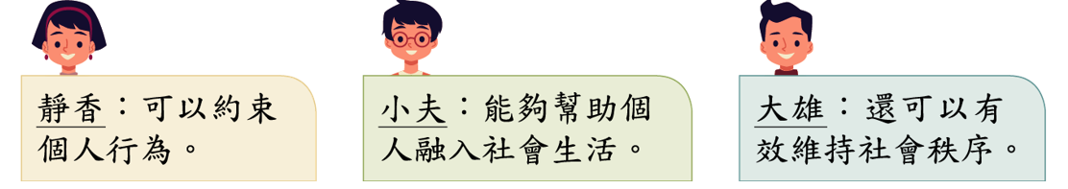
29、國人向來認為「4」是不吉利的數字，崑哥發現校外教學時，學校車隊沒有4車、14車，改用A車、C車代替。請問這種安排是受到下列哪種社會規範的影響？
(A)風俗習慣 (B)宗教信仰 (C)倫理道德 (D)法律規定。
30、現代社會中，人與環境的關係愈來愈受重視。人們普遍認為每個物種都有生存的權利，故應顧及自然環境生態保育，追求永續發展。請問：上述觀念屬於何種倫理規範？
(A)生活倫理 (B)資訊倫理 (C)環境倫理 (D)科技倫理。
31、當不同類型的規範對同一件事情的要求不同時，就會產生衝突。下列哪一個例子可能存在法律與倫理道德之間的衝突？
(A)為了替受害的親人報仇而打傷仇人 (B)初九拜天公，深夜在住宅區燃放大量鞭炮
(C)經濟困難但為了面子仍要包厚重的結婚禮金 (D)穆斯林信徒因為信仰而不吃豬肉。
32、公民老師請同學描述對「倫理道德」的認知，何人的理解最正確？
(A)是最早形成的規範，通常跟特定的日子或人生階段有關
(B)是我們心中的「指南針」，判斷行為的對與錯、善與惡
(C)是社會規範的「底線」，規定每個人絕對不能做什麼
(D)通常對信徒有極高的約束力，影響生活細節。
33、公民老師正在課堂上講解文化的「制約性」，下列何者最可能是老師講解的內容？
(A)文化中的習俗和規範對生活形成指導作用，具一定約束力
(B)世界各地的人都有過節的習慣，但慶祝方式因文化而不同
(C)文化是一個世代傳承的過程，也會隨著時間改變或創新
(D)文化雖然多樣，但有些特徵適用於不同社會中的所有成員。
三峽大熊櫻花林被譽為新北最美櫻花林，是年假熱門的走春景點，許多民眾趁著(甲)過年走春，前往賞景朝聖，但園區卻被爆出占地爭議。(乙)法院判決指出，他們要將4764坪園區土地返還台灣農林公司，並賠償5萬4000多元，該案目前上訴中。
註：走春是指春節期間外出拜年、走訪親戚或到廟宇祈福，取台語「剩」的諧音，象徵年年有餘。現代走春包含賞櫻、泡溫泉、親近自然等行程，重點在於出門迎新春、求好運。
34、上文中(甲)、(乙)分別代表兩種不同的社會規範，下列有關前述兩項社會規範的比較，何項錯誤？
(A)(甲)是經過長期積累所形成，(乙)由立法機關須依一定程序制定
(B)(甲)是以公權力為後盾，(乙)具有強制力
(C)(甲)容易隨時代而變動，(乙)會因社會變遷而修改
(D)民眾未遵守(甲)可能受到輿論批評，未遵守(乙)受到國家的處罰。
◎閱讀以下短文後，回答35-37題：
從韓流看文化
你自己或身邊的朋友中，或許有不少人每天都在追韓劇、學韓團歌曲、舞蹈，甚至為了偶像開始學韓語，體驗著「韓流」的魔力！
由於韓國政府與企業投入大量資源，讓韓國演藝事業掀起文化浪潮（K-Wave），例如K-Pop佔領了YouTube與 Billboard，韓式炸雞、韓式美妝成為全球流行。
當「韓流」變得太強大時，可能會產生以下兩種影響：
文化同質化：全世界的青少年可能都穿同樣風格的衣服、聽同樣旋律的音樂，導致各國原本獨特的傳統文化（如台灣的歌仔戲、傳統手工藝）漸漸被年輕人遺忘。這就像是全世界的餐廳都變成連鎖速食店，失去了在地特色。
文化創新與融合：韓流帶來正面競爭。例如，台灣的音樂人吸收韓國的製作技術，結合台灣本土的故事，創作出更有競爭力的作品，這就是文化融合的力量。
因此，在享受熱門韓團音樂的同時，別忘了留一點空間給我們自己的在地文化。
35、根據這篇文章的內容，所謂「韓流」最適合用來介紹以下何種文化概念？
(A)次文化 (B)主流文化 (C)強勢文化 (D)弱勢文化。
36、當全球青少年都穿著相似款式的韓系服飾，甚至飲食習慣也趨於一致時，這最可能是出現何種現象？
(A)文化衝突 (B)文化融合 (C)文化單一化 (D)文化多元化。
37、根據所學判斷，為什麼韓國政府要投入大量資源支援 K-Wave（韓流）的輸出？
(A)為了強制其他國家民眾學習韓語 (B)因為國內演藝人員太多，必須外派
(C)為了消滅所有其他國家的傳統戲曲 (D)為了提升國家的文化影響力與軟實力。
◎閱讀以下短文後，回答38-40題：
刷短影音也能學社會學？從抖音挑戰賽看次文化
你是否曾和朋友大跳抖音（TikTok）熱門挑戰賽，或使用只有圈內人才懂的「迷因梗圖」？若你有這樣的經驗，你其實正參與在「次文化」中！
次文化就像是班上某群同學的「私房語言」，它是由一群志同道合的人，為了建立歸屬感而發展出的獨特生活方式。起初，短影音只是少數年輕人的專利，這種充滿創意、節奏飛快的表達方式，與講究嚴謹、傳統的主流文化（如電視新聞、教科書）大不相同。
有趣的是，這兩者會互相影響。當某個「次文化」的舞步或神曲在網路上徹底爆紅，甚至連大明星、廣告公司都開始模仿時，它就漸漸被「主流文化」吸收，變成全大眾都知道的流行文化。
總而言之，次文化讓你與眾不同，而主流文化則是社會的共同語言。理解次文化，能讓你學會尊重多元，看見世界不同的精彩！
38、以下哪一個行為，最符合文章中提到的「次文化」？
(A)在特定論壇流傳的動漫角色扮演及服裝 (B)閱讀學習教育部審定的社會科教科書
(C)按照學校規定穿著整齊的制服上學 (D)在捷運上將座位優先禮讓給有需求的人。
39、當一個次文化的舞步在網路上徹底爆紅，甚至連大明星都開始模仿時，這代表發生了什麼事？
(A)次文化徹底打敗了主流文化，取而代之 (B)次文化漸漸被主流文化吸收，變成大眾流行文化
(C)次文化變得更封閉，只有網路使用者才能看見 (D)大明星破壞了次文化的規則，讓它失去價值。
40、根據文章的總結，理解次文化能帶給我們什麼好處？
(A)讓我們考試時的社會科成績變好 (B)能夠成為網路上受歡迎的百萬網紅
(C)能幫助我們脫離主流文化的控制 (D)學會尊重多元文化，世界更加精彩。

〜 試題結束 〜
114-2-1 七年級 社會科－解答
每題2.5分共40題
01-10 ACBDB CADCB
11-20 CABDB DDBCA
21-30 ADABD CADAC
31-40 ABABC CDABD

